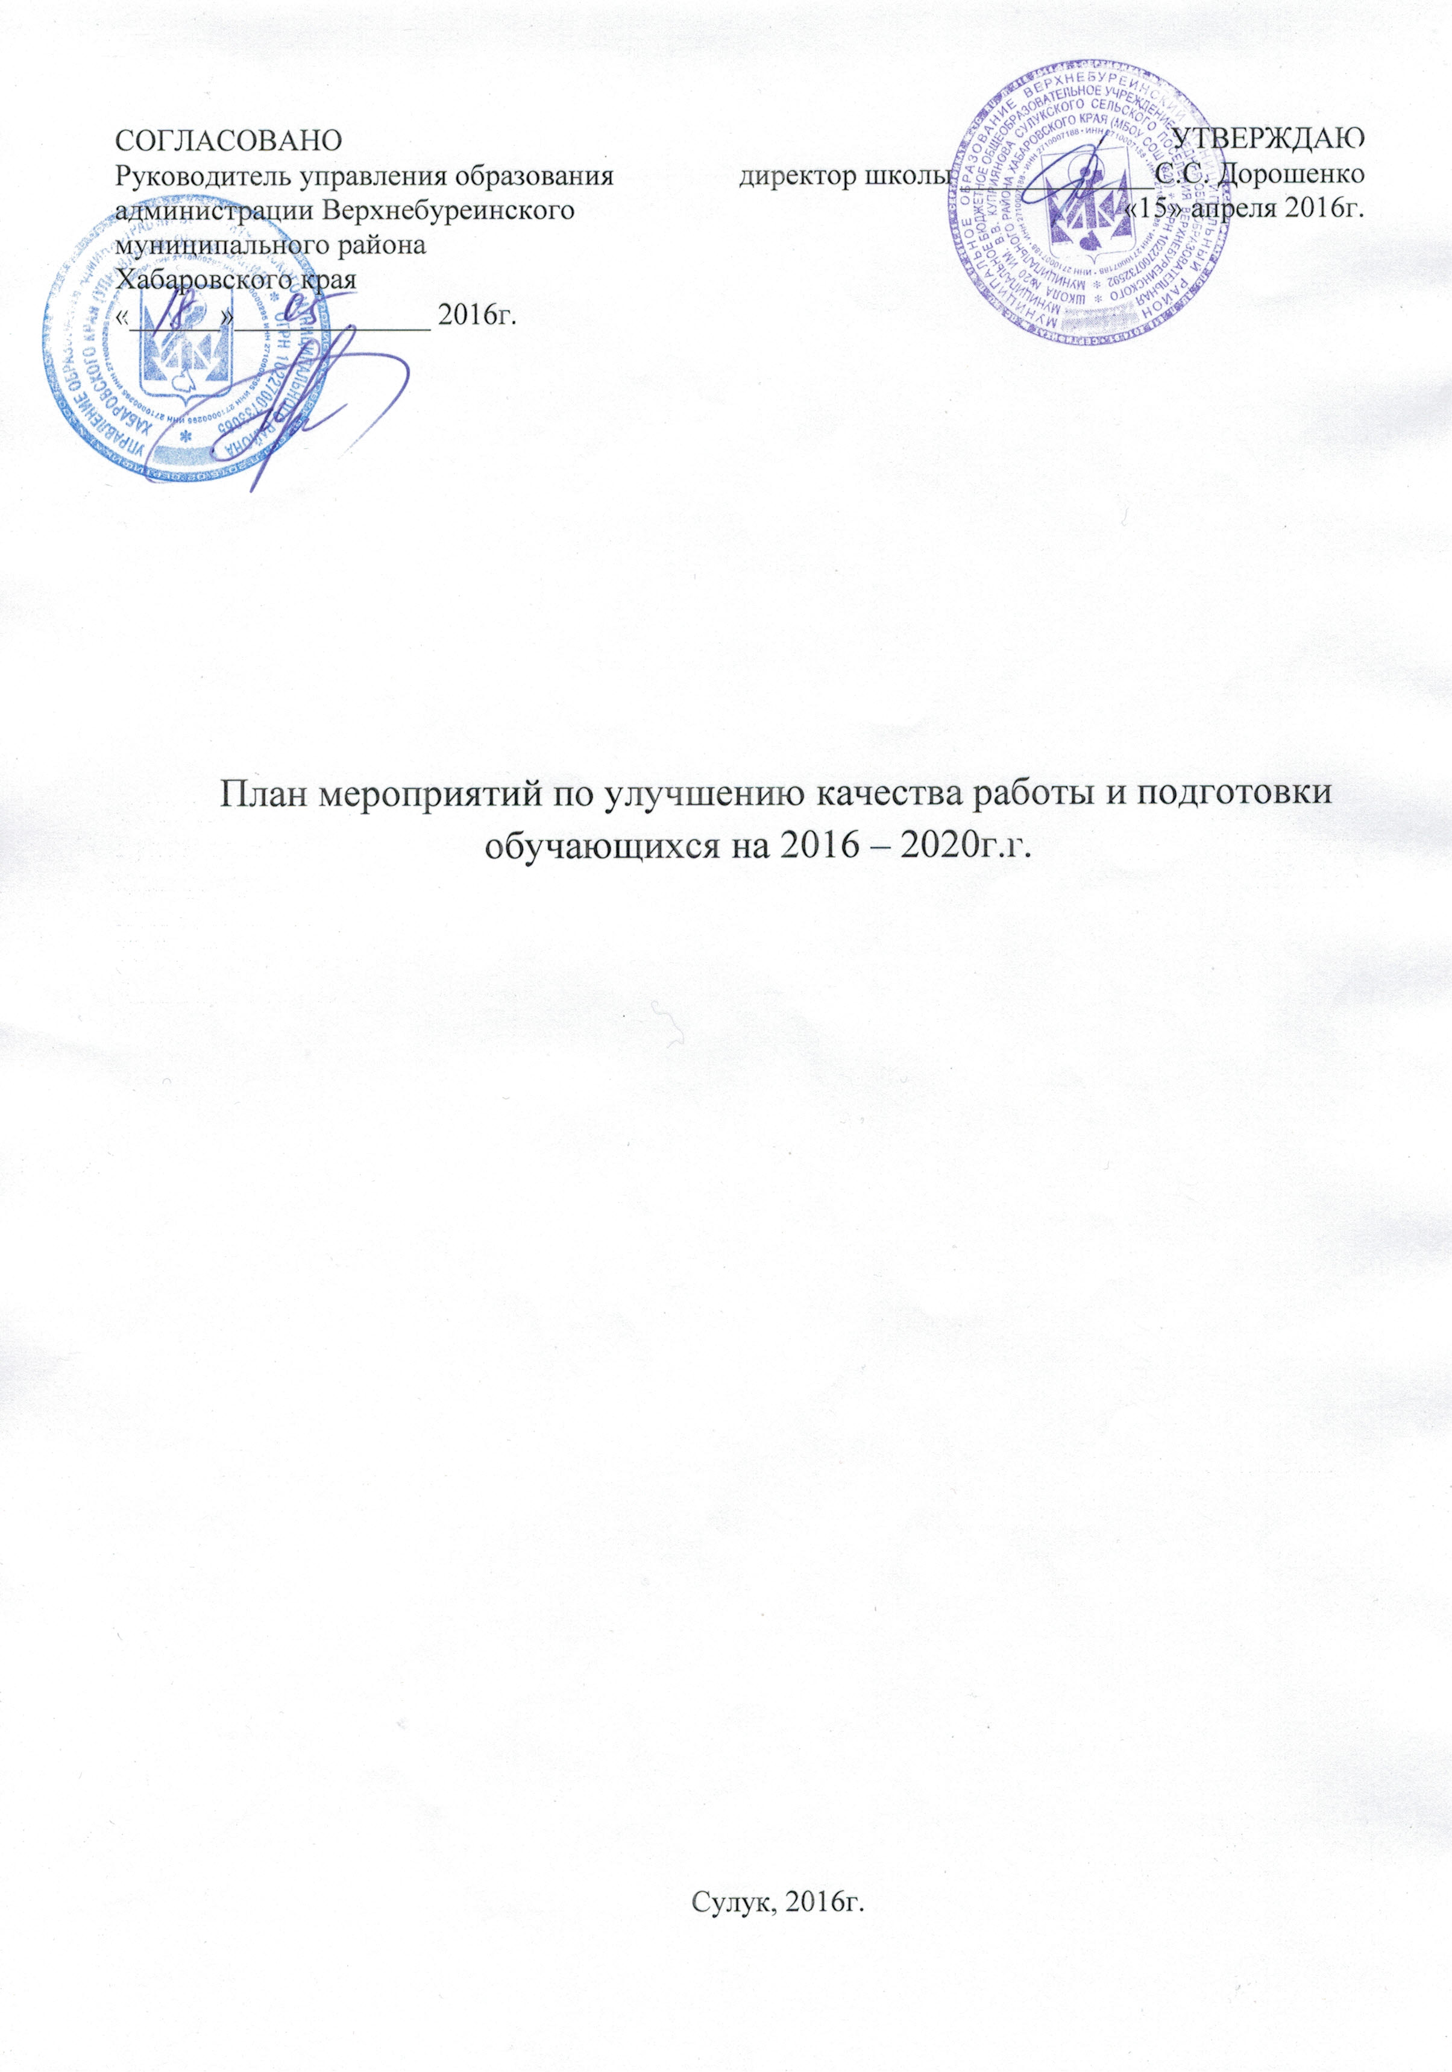
План мероприятий по улучшению качества работы и подготовки обучающихся на 2016 – 2020г.г.
Цель: Совершенствование содержания и способов организации образовательного процесса для достижения соответствия результатов освоения образовательных программ современным требованиям в соответствии с федеральными государственными образовательными стандартами.

Задачи:
- Проанализировать состояние работы организации и качество образования в школе.
- Усовершенствовать модель мониторинга оценки качества образования в школе
- Способствовать совершенствованию условий для современного образования и воспитания обучающихся

Ожидаемые результаты:
- Повышение качества образования в школе
- Успешное завершение основного и среднего образования 100% выпускников
- Совершенствование качества системы образования, оптимизация учебно-воспитательного процесса
- Рост познавательной мотивации обучающихся

Проблемы, выявленные в ходе мониторинговой деятельности:
№ | Проблема и ее причины | Меры по устранению проблемы | Прогнозируемый результат
1 | Недостаточная готовность обучающихся к продолжению обучения по общеобразовательным программам | Работа по усвоению различных алгоритмов и памяток. Беседы по организации режима выполнения домашних заданий. Своевременный контроль предметных и метапредметных умений | Адаптация обучающихся к учебному труду. Повышение мотивации обучения
2 | Возможные пробелы в знаниях и трудности в освоении отдельных тем у некоторых обучающихся, в том числе и по новым предметам | Проведение консультаций для обучающихся, имеющих трудности в освоении отдельных тем, в том числе и по новым предметам | Устранение пробелов, ликвидация трудностей в освоении тем. Адаптация к обучению новым предметам
3 | Недостаточное внимание к обучающимся, успешно справляющимися с учебой | Проведение олимпиад, интеллектуальных марафонов | Возрастание престижа знаний. Индивидуальная работа с одаренными и высоко мотивированными детьми
4 | Трудности, вызванные снижением учебной мотивации | Разработка комплекса мер, развивающих учебную мотивацию: творческие задания, система поощрения и др. | Повышение учебной мотивации обучающихся
5 | Наличие большого числа обучающихся, испытывающих утомление от учебных нагрузок | Подвижные перемены. Анализ объема домашних заданий. Проведение оздоровительных мероприятий | Возможное облегчение учебного труда для быстро утомляющихся обучающихся
6 | Недостаточно прочное освоение учебного материала, пройдённого за год | Организация текущего повторения материала, пройдённого за год | Восстановление в памяти обучающихся тем, пройдённых за год. Более прочное закрепление материала
7 | Проблема успешного проведения ГИА | Знакомство обучающихся с нормативными документами и правилами аттестации, продолжении повторения, тренировочные и контрольные работы | Успешно сданные экзмены в формате ЕГЭ и ОГЭ
8 | Неадекватное восприятие оценочной ситуации детьми и их родителями | Индивидуальные занятия, усиление контроля за деятельностью ребенка. Индивидуальные беседы и родительские собрания | Своевременное устранение трудностей в обучении. Устранение психологического страха перед отметкой

План работы по повышению качества образования
Месяц | Мероприятия | Прогнозируемый результат | Ответственные
Август | 1. На основе анализа результатов работы за предыдущий год, подготовка тематического планирования, дидактических материалов, презентаций на новый учебный год.  2. Разработка планов подготовки учащихся к олимпиадам по предмету. | 1. Разработка улучшенного тематического планирования и расширение базы наглядных пособий.  2. Повышение качества подготовки детей. | Директор  С.С. Дорошенко  зам. директора школы Т.И. Забродина, И.В. Михайлова  руководители ШМО  учителя-предметники
Сентябрь | 1. Проведение родительских собраний, знакомство родителей с итогами аттестации за предыдущий год и с проблемами при подготовке детей к итоговой аттестации (9 и 11 класс).  2. Знакомство классных руководителей с новыми учениками, выяснение индивидуальных способностей и потребностей каждого ученика.  3. Знакомство родителей с морально-психологическим климатом класса и состоянием воспитательной работы.  4. Проведение входного контроля знаний и на основе полученных данных организация повторения «западающих» тем курса.  5. Обмен педагогическим опытом в форме взаимопосещения уроков.  6. Подготовка учащихся к предметным олимпиадам. | 1.Активизация мотивации обучения.  2.Адаптация учащихся к учебному труду.  3.Создание «привлекательной» картины школы в глазах учащихся повышение мотивации к обучению. Формирование духа взаимопомощи и поддержки в коллективе учащихся.  4.Рациональная организация повторения (повторение «западающих» тем).  5.Ликвидация пробелов в знаниях учащихся, повышение качества знаний.  6.Повышение качества преподавания, за счет знакомства с педагогическими приемами своих коллег. | Директор  С.С. Дорошенко  зам. директора школы Т.И. Забродина, И.В. Михайлова  руководители ШМО  кл. руководители 1-11 классов
Октябрь | 1. Проведение предметных олимпиад.  2. Анализ результатов текущего контроля.  3. Консультирование учащихся.  4. Посещение курсов повышения квалификации, внешкольных семинаров.  5. Анализ списка предметов по выбору и учащихся 9-х и 11-х классов, выбравших их для итоговой аттестации.  6. Внеурочная кружковая деятельность по предметам.  7. Подготовка к участию в профессиональных педагогических конкурсах.  8. Проведение педагогического совета на тему «Итоги успеваемости за I четверть». | 1. Развитие у детей метапредметных знаний.  2. Повышение качества знаний.  3. Корректировка планов работы. Создание плана работы со слабоуспевающими учащимися.  4. Повышение качества преподавания.  5. Разработка плана подготовки выпускников к ГИА и ЕГЭ.  6. Повышение качества знаний у мотивированных учащихся.  8. Повышение качества преподавания уроков. | Директор  С.С. Дорошенко  зам. директора школы Т.И. Забродина, И.В. Михайлова  руководители ШМО  учителя-предметники  классные руководители
Ноябрь | 1. Организация дополнительных занятий с учащимися, имеющими спорные оценки по предмету, а так же со слабоуспевающими..  2. Подготовка исследовательских работ учащихся.  3. Проведение родительских собраний по итогам первой четверти.  4. Обмен педагогическим опытом в форме взаимопосещения уроков.  5. В соответствии со списком сдающих ГИА и ЕГЭ, составление расписания дополнительных занятий и их проведение.  6. Участие в профессиональных педагогических конкурсах. | 1. Список учащихся, требующих особого внимания.  2. Возрастание престижа знаний в детском коллективе.  3. Активизация контроля родителей за успеваемостью своих детей.  4. Повышение качества преподавания, за счет знакомства с педагогическими приемами своих коллег.  5. Повышение качества знаний выпускников.  6. Повышение качества преподавания. | Директор  С.С. Дорошенко  зам. директора школы Т.И. Забродина, И.В. Михайлова  руководители ШМО  учителя-предметники
Декабрь | 1. Проведение педагогического совета на тему «Итоги успеваемости за I полугодие».  2. Организация дополнительных занятий с учащимися, имеющими спорные оценки по предмету, а так же со слабоуспевающими.  3. Проведение промежуточного контроля знаний, полугодовых контрольных работ.  4. Консультирование учащихся выпускных классов по вопросам ГИА и ЕГЭ.  5. Посещение курсов повышения квалификации, семинаров, круглых столов по вопросам подготовки к ЕГЭ.  6. Проведение предметных недель.  . Награждение победителей и призёров олимпиад, конкурсов.  8. Подготовка и участие детей в муниципальном этапе Всероссийской предметной олимпиады школьников. | 1. Список учащихся, требующих в конце полугодия особого внимания.  2. Сокращение числа учащихся окончивших полугодие с одной «3» или «4».  3. Выяснение причин пробелов в знаниях у учащихся и ликвидация данных пробелов.  4. Ликвидация пробелов. Формирование духа взаимопомощи и поддержки в коллективе учащихся. 5. Повышение качества знаний.  6. Повышение качества подготовки к ЕГЭ.  7.Достижение высоких результатов обучения. | Директор  С.С. Дорошенко  зам. директора школы Т.И. Забродина, И.В. Михайлова  руководители ШМО  учителя-предметники
Январь | 1. Подготовка учащихся выпускных классов к итоговой аттестации в формате ГИА и ЕГЭ.  2. Консультирование учащихся по вопросам ГИА и ЕГЭ.  3. Проведение предметных недель знаний.  4. Посещение курсов повышения квалификации, семинаров, круглых столов по вопросам подготовки к ЕГЭ и ГИА.  5. Обмен педагогическим опытом в форме взаимопосещения уроков.  6. Работа методических объединений. | 1. Психологическая готовность к сдаче ЕГЭ. Создание максимальной ситуации успеха в аттестации.  2. Повышение качества знаний.  3. Повышение качества знаний по математике и русскому языку.  4. Повышение качества подготовки к ЕГЭ.  метапредметных знаний.  7. Повышение качества преподавания, за счет знакомства с педагогическими приемами своих коллег.  8. Повышение качества уроков. | Директор  С.С. Дорошенко  зам. директора школы Т.И. Забродина, И.В. Михайлова  руководители ШМО  учителя-предметники  классные руководители
Февраль | 1. Подготовка учащихся выпускных классов к итоговой аттестации в формате ГИА и ЕГЭ.  2. Консультирование учащихся по вопросам ГИА и ЕГЭ.  3. Участие детей в районных образовательно-воспитательных конкурсах и акциях; дистанционных конкурсах  4. Посещение курсов повышения квалификации, внешкольных семинаров и круглых столов.  5. Проведение открытых уроков с анализом на заседаниях методических объединений.  6. Проведение практического педсовета по новым педагогическим технологиям | 1. Возрастание престижа знаний в детском коллективе.  2. Психологическая готовность к сдаче ЕГЭ. Создание максимальной ситуации успеха в аттестации.  3. Повышение качества знаний.  4. Овладение педагогами новыми образовательными технологиями, как результат - повышение качества знаний.  5. Совершенствование коммуникативных и презентативных навыков. Повышение качества знаний по отдельным предметам и развитие матапредметных знаний.  6. Повышение качества преподавания. | Директор  С.С. Дорошенко  зам. директора школы Т.И. Забродина, И.В. Михайлова  руководители ШМО  учителя-предметники  классные руководители
Март | 1. Подготовка учащихся выпускных классов к итоговой аттестации в формате ГИА и ЕГЭ.  2. Консультирование по вопросам ГИА и ЕГЭ.  3. Проведение педагогического совета на тему «Итоги успеваемости за III четверть.  4. Анализ итогов III четверти по классам.  5. Организация дополнительных занятий с учащимися, имеющими спорные оценки по предмету, а так же со слабоуспевающими.  6. Проведение родительского собрания «О мерах по улучшению качества образования учащихся».  7. Обмен педагогическим опытом в форме взаимопосещения уроков.  8. Анализ результатов диагностических работ в формате ГИА и ЕГЭ. | 1.Психологическая готовность к сдаче ЕГЭ. Создание максимальной ситуации успеха в аттестации.  2. Повышение качества знаний.  3. Список учащихся, требующих особого внимания.  4. Сокращение числа учащихся окончивших четверть с одной «3» или «4». Создание максимальной ситуации успеха в аттестации.  6. Активизация контроля родителей за успеваемостью своих детей.  7. Повышение качества преподавания, за счет знакомства с педагогическими приемами своих коллег.  8. Корректировка программы подготовки к ГИА и ЕГЭ. | Директор  С.С. Дорошенко  зам. директора школы Т.И. Забродина, И.В. Михайлова  руководители ШМО  учителя-предметники  классные руководители
Апрель | 1. Подготовка учащихся выпускных классов к итоговой аттестации в формате ГИА и ЕГЭ.  2. Консультирование по вопросам ГИА и ЕГЭ.  3. Обмен педагогическим опытом в форме взаимопосещения уроков.  4. Работа методических объединений. | 1. Психологическая готовность к сдаче ЕГЭ. Создание максимальной ситуации успеха в аттестации.  2. Повышение качества знаний.  3. Повышение качества преподавания, за счет знакомства с педагогическими приемами своих коллег. | Директор  С.С. Дорошенко  зам. директора школы Т.И. Забродина, И.В. Михайлова  руководители ШМО  учителя-предметники  классные руководители
Май | 1. Проведение педагогического совета на тему «Итоги успеваемости за IV четверть». Допуск учащихся 9, 11 классов к ГИА.  2. Организация дополнительных занятий с учащимися, имеющими спорные оценки по предмету, а так же со слабоуспевающими.  3. Проведение итогового контроля знаний.  4. Подготовка учащихся выпускных классов к итоговой аттестации в формате ГИА и ЕГЭ (в том числе и психологическая).  5. Консультирование по вопросам ГИА и ЕГЭ.  6. Анализ результатов работы учителей за год.  7. Планирование курсов повышения квалификации на следующий учебный год.  8. Организация награждения и поощрения обучающихся за учебный год | 1. Список учащихся, требующих в конце учебного года особого внимания.  2. Сокращение числа учащихся, окончивших четверть и год с одной «3» или «4».  3. Выяснение проблемных тем в знаниях у учащихся и ликвидация данных пробелов. Повышение качества знаний.  4. Успешная годовая аттестация. Психологическая готовность к сдаче ЕГЭ. Создание максимальной ситуации успеха в аттестации.  5. Повышение качества знаний.  6. Повышение качества преподавания.  7. Активизация мотивации обучения. | Директор  С.С. Дорошенко  зам. директора школы Т.И. Забродина, И.В. Михайлова  руководители ШМО  учителя-предметники  классные руководители
Июнь | 1. Подготовка учащихся выпускных классов к итоговой аттестации в формате ГИА и ЕГЭ (в том числе психологическая).  2. Анализ результатов итоговой аттестации.  3. Проведение индивидуальных бесед с родителями об организации летних занятий с детьми. | 1. Успешно сданные выпускные экзамены в форме ГИА и ЕГЭ.  2. Совершенствование программы подготовки к ГИА и ЕГЭ.  3. Готовность учащихся к новому учебному году. | Директор  С.С. Дорошенко  зам. директора школы Т.И. Забродина, И.В. Михайлова  руководители ШМО  учителя-предметники  классные руководители

Мониторинг качества образования по итогам учебного года будет проведен на основе анализа следующих показателей:

Анализ качества подготовки обучающихся по результатам учебного года:
1) Качество подготовки обучающихся по ступеням обучения, параллелям, предметам и в целом по результатам учебного года (таблицы, диаграммы, графики).
2) Результаты итогового контроля, промежуточной аттестации обучающихся. Анализ сформированности знаний, умений и навыков обучающихся.
3) Мониторинг результатов знаний (средний балл, процент качества) учащихся по каждому учителю.
4) Оценка педагогической деятельности учителя.
Анализ результатов государственной итоговой аттестации выпускников 9 классов:
1) Выбор экзаменов выпускниками 9-х классов.
2) Результаты государственной итоговой аттестации выпускников 9-х классов.
3) Сравнительный анализ годовых и экзаменационных отметок выпускников 9-х классов.
4) Сравнительный анализ результатов ГИА обучающихся МОБУ СОШ № 20 со средними показателями по району, краю.
5) Предметно-содержательный анализ результатов ГИА.
Анализ результатов государственной итоговой аттестации выпускников 11-х классов:
1) Выбор экзаменов выпускниками 11-х классов.
2) Динамика количества выпускников, сдававших предметы по выбору; уровень подготовки по этим предметам.
3) Качество подготовки выпускников по учебным предметам.
4) Сравнительный анализ результатов ГИА обучающихся МОБУ СОШ №20 со средними показателями по району, краю.
5) Предметно-содержательный анализ результатов ЕГЭ.
Анализ результатов участия обучающихся в олимпиадах:
1) Количественные показатели участия обучающихся во Всероссийской олимпиаде школьников.
2) Качественные показатели участия обучающихся во Всероссийской олимпиаде школьников.
Анализ результатов участия обучающихся в научно-практических конференциях:
1) Количественные показатели участия обучающихся в научно-практических конференциях.
2) Качественные показатели участия обучающихся в научно-практических конференциях.
Анализ результатов участия обучающихся в конкурсах, фестивалях, интеллектуальных играх и спортивных соревнованиях:
Количественные и качественные показатели участия обучающихся в конкурсах, фестивалях, интеллектуальных играх и спортивных соревнованиях.
Анализ факторов, оказавших влияние на результаты образовательной подготовки обучающихся.

